Дата защиты
Оценка ГЭК
Секретарь ГЭК

ДИПЛОМНЫЙ ПРОЕКТ

Тема: | Разработка сайта для цветочного магазина

 | Выполнен на |  | страницах
 | Приложения:

Департамент образования и науки
Ханты-Мансийского автономного округа - Югры

БЮДЖЕТНОЕ УЧРЕЖДЕНИЕ
ПРОФЕССИОНАЛЬНОГО ОБРАЗОВАНИЯ
ХАНТЫ-МАНСИЙСКОГО АВТОНОМНОГО ОКРУГА - ЮГРЫ
«ЮГОРСКИЙ ПОЛИТЕХНИЧЕСКИЙ КОЛЛЕДЖ»

(БУ «ЮГОРСКИЙ ПОЛИТЕХНИЧЕСКИЙ КОЛЛЕДЖ»)

К защите допущен
Заместитель директора по УР
Крицына И.А.
« 13 » июня 20 26 г.

ПОЯСНИТЕЛЬНАЯ ЗАПИСКА
к дипломному проекту

Тема работы | Разработка сайта для цветочного магазина

Специальность | 09.02.07 |  | «Информационные системы и программирование»
 | Код |  |  | Наименование
Студент |  | / |  |  | Макарова Елизавета Геннадьевна
 |  | подпись |  |  | фамилия, имя, отчество
Руководитель проекта |  | / |  |  | Жук Александр Александрович
 |  | подпись |  |  | фамилия, имя, отчество
Рецензент проекта |  | / |  |  | Корзунин Андрей Владимирович
 |  | подпись |  |  | фамилия, имя, отчество
Югорск, 2026

ВЕДОМОСТЬ ПРОЕКТА
- Пояснительная записка ДП09.02.07.22-211.2026ПЗ.
- Программный продукт «Разработка сайта для цветочного магазина».
- Презентация.

СОДЕРЖАНИЕ
ВВЕДЕНИЕ 7
1 ТЕХНИЧЕСКОЕ ЗАДАНИЕ 10
1.1 Общие сведения 10
1.2 Основания для разработки 10
1.3 Назначение 10
1.4 Требования к программе 11
1.4.1 Требования к функциональным характеристикам 11
1.4.2 Требования к составу и параметрам технических средств 12
1.4.3. Требования к информационной и программной совместимости 12
1.5 Требования к программной документации 12
1.6 Этапы разработки 13
2 ИССЛЕДОВАНИЕ ОБЪЕКТА И ПРЕДМЕТА ПРОЕКТИРОВАНИЯ 14
2.1 Предметная область 14
2.2 Анализ свойств и характеристик, существующих информационных систем 15
2.3 Анализ вариантов решения поставленной задачи 18
2.3.1 Анализ CASE–средств 19
2.3.2 Анализ средств для разработки информационной системы 21
2.4 Обоснование выбора программных средств решения поставленной задачи 23
3 ТЕХНОЛОГИЯ ПРОЕКТИРОВАНИЯ И РАЗРАБОТКИ ИНФОРМАЦИОННОЙ СИСТЕМЫ 25
3.1 Разработка модели предметной области информационной системы цветочного магазина «Орхидея» 25
3.2 Проектирование логической структуры 27
3.3 Разработка базы данных в phpMyAdmin 28
3.4 Разработка пользовательского интерфейса 31
3.5 Разработка интерфейса администратора 38
3.6 Тестирование информационной системы 41
3.7 Руководство пользователя 43
3.7.1 Руководство пользователя для клиента 43
3.7.2 Руководство пользователя для администратора 44
4 РАСЧЕТ ТРУДОЗАТРАТ НА ВЫПОЛНЕНИЯ ПРОЕКТА 45
4.1 Общие сведения 45
4.2 Расчет себестоимости разработки 46
4.2.1 Расчет трудоемкости 46
4.2.2 Расчет основных и оборотных фондов 47
4.2.3 Расчет амортизации основных средств 48
4.2.4 Расчет затрат на электроэнергию 49
4.2.5 Расчет заработной платы сотрудника 49
4.2.6 Составление калькуляции 50
4.3 Расчет полной стоимости проекта 51
5 ОХРАНА ТРУДА И ТЕХНИКА БЕЗОПАСНОСТИ 54
5.1 Требования к помещениям при работе за компьютером 54
5.2 Требования к освещению помещений и рабочих мест 55
5.3 Требования к шуму и вибрации в помещениях 56
5.4 Требования к организации и оборудованию рабочих мест 56
5.5 Режим труда и отдыха при работе с компьютером 59
ЗАКЛЮЧЕНИЕ 63
СПИСОК ИСПОЛЬЗОВАННЫХ ИСТОЧНИКОВ 66
ПРИЛОЖЕНИЯ 69
Приложение А (справочное) UML-диаграммы 69
Приложение Б (справочное) Листинги интерфейса пользователя 71
Приложение В (справочное) Листинги интерфейса администратора 74
ПЕРЕЧЕНЬ СОКРАЩЕНИЙ
PHP – Hypertext Preprocessor
СУБД – Система управления базами данных
MySQL – My Structured Query Language
UX/UI – User Experience/User Interface
HTTPS – HyperText Transfer Protocol Secure
CASE – Computer-Aided Software Engineering
CMS – Content Management System
SEO – Search Engine Optimization
ПО – Программное обеспечение
SSL – Secure Sockets Layer
CRM – Customer Relationship Management
API – Application Programming Interface
REST – Representational State Transfer
БД – База данных
UML – Unified Modeling Language
BPMN – Business Process Model and Notation
ER – Entity-Relationship
HTML – HyperText Markup Language
PDO – PHP Data Objects
CSS – Cascading Style Sheets
ОЗУ – Оперативное запоминающее устройство
SSD – Solid-State Drive
ОС – Операционная система
ПК – Персональный компьютер

ВВЕДЕНИЕ
В условиях стремительного развития электронной коммерции и растущей популярности онлайн-шоппинга, наличие качественного и функционального веб-сайта становится одним из ключевых факторов успеха для любого бизнеса, в том числе и для розничной торговли цветами. Изучение современных тенденций и лучших практик веб-разработки опиралось на фундаментальные руководства и профильные образовательные ресурсы, [1, 2, 3].
Онлайн-рынок торговли цветами постоянно расширяется, и конкуренция в этой сфере возрастает. Традиционные методы продаж цветов все больше уступают место онлайн-торговле, предоставляющей покупателям возможность выбора из широкого ассортимента, сравнения цен и оформления заказов в любое время суток. Успешное существование цветочного магазина в современных условиях во многом зависит от его способностей эффективно использовать возможности цифровых технологий, удовлетворить потребностей покупателей и привлечь новых.
Актуальность настоящей выпускной квалификационной работы обусловлена практическим запросом заказчика – цветочного магазина «Орхидея», функционирующего на местном рынке в течение нескольких лет и стремящегося укрепить своё рыночное присутствие, оптимизировать взаимодействие с клиентами и выйти на новый уровень цифрового развития. На текущий момент магазин не располагает собственным веб-ресурсом, что ограничивает его возможности по привлечению новой аудитории, автоматизации приёма заказов и систематизации товарной номенклатуры. Основным запросом является создание фирменного сайта, который бы отражал ассортимент товаров и эстетику бренда, предоставлял прозрачную информацию об условиях доставки и оплаты, а также служил платформой для формирования доверия к бренду.
Разрабатываемая информационная система призвана решить комплекс бизнес-задач:
- Обеспечить структурированное представление каталога с детальными карточками товаров.
- Реализовать интуитивно понятный процесс оформления заказа.
- Предоставить клиентам актуальные данные о наличии продукции.
- Создать пространство для размещения рекомендаций по уходу за растениями.
Таким образом, создание индивидуального веб-сайта выступает важным стратегическим этапом в построении независимой цифровой инфраструктуры предприятия. Ресурс не только наглядно демонстрирует профессионализм флористов и высокое качество предлагаемых композиций, но и формирует прямую, доверительную коммуникацию с целевой аудиторией, способствует росту узнаваемости бренда и обеспечивает стабильное увеличение коммерческих показателей.
Объект исследования
Объектом исследования является совокупность процессов, связанных с разработкой, тестированием и внедрением веб-ресурса для коммерческой организации флористического профиля.
Предмет исследования
Предметом исследования является архитектура специализированного интернет-ресурса цветочного магазина, ориентированного на презентацию товарного ассортимента, автоматизацию оформления заказов.
Цель дипломной работы
Целью дипломной работы является разработка полнофункционального веб-сайта для цветочного магазина «Орхидея», позволяющего заказчику структурировано и визуально привлекательно представлять товарный каталог, управлять процессом приёма и обработки заказов.
Задачи дипломной работы
Для достижения поставленной цели необходимо решить следующие задачи:
- Провести анализ предметной области и существующих решений, изучить особенности онлайн-рынка флористических услуг.
- Обосновать выбор стека технологий, инструментов разработки.
- Разработать информационную систему с использованием выбранных инструментальных средств.
- Провести тестирование функциональности и производительности разработанного продукта, зафиксировать и устранить выявленные недостатки.
- Подготовить комплект эксплуатационной документации, включающий руководство пользователей и инструкцию по администрированию контента.
Методы исследования
В работе над дипломным проектом применяются методы сравнительного анализа существующих цифровых решений, методы системного проектирования интерфейсов и пользовательских сценариев, методы прототипирования, методы статического и динамического тестирования веб-приложений, а также методы экспертной оценки удобства пользования и соответствия стандартам доступности, [4, 5].
Практическая значимость
Практическая значимость системы заключается в создании готового, технологически завершённого решения, готового к внедрению в коммерческую деятельность цветочного магазина «Орхидея». Разработанный веб-ресурс позволяет автоматизировать процесс приёма заказов, снизить нагрузку на персонал при обработке ручных заявок и повысить прозрачность взаимодействия с клиентами.

- ТЕХНИЧЕСКОЕ ЗАДАНИЕ
  - Общие сведения
Полное наименование: «Разработка сайта для цветочного магазина».
Настоящее техническое задание распространяется на разработку специализированного веб-сайта для цветочного магазина «Орхидея». Разрабатываемая система представляет собой клиент-серверное веб-приложение, предназначенное для автоматизации процессов презентации товарного ассортимента, приёма и обработки заказов, информирования клиентов и формирования устойчивого цифрового присутствия бренда.
  - Основания для разработки
Программный продукт разрабатывался на основании приказа № 297 от 01.12.2025 «Об Утверждении тем выпускных квалификационных работ обучающихся».
  - Назначение
Разрабатываемый сайт для цветочного магазина предназначен для презентации товарного ассортимента. Веб-ресурс позволит структурировать каталог продукции, отображать актуальные данные о ценах, а также предоставлять покупателям удобный инструмент для выбора и оформления покупок. Система обеспечит возможность публикации экспертного контента, что способствует укреплению доверия к бренду и повышению вовлечённости целевой аудитории.
Внедрение веб-сайта направлено на снижение зависимости от сторонних сервисов, оптимизацию операционных процессов. Кроме того, ресурс создаёт технологическую основу для масштабирования бизнеса, интеграции с платёжными системами и службами доставки в рамках дальнейшего развития цифровой инфраструктуры предприятия.
  - Требования к программе
    - Требования к функциональным характеристикам
Система должна обеспечивать возможность выполнения следующих функций:
- Каталогизацию и визуальное отображение ассортиментной линейки: реализация структурированного каталога. Каждая карточка товара должна содержать изображения высокого разрешения, детальное описание и актуальную стоимость.
- Формирование корзины, автоматический расчёт итоговой стоимости и оформление заказа с выбором даты: обеспечение клиентской корзины с мгновенным пересчётом суммы и сохранением содержимого между сессиями. Процесс оформления заказа реализуется через интерфейс с выбором удобной даты, указанием адреса и контактных данных.
- Безопасную обработку пользовательских данных (форма заказа): обеспечение защищённой передачи и хранения персональных данных в строгом соответствии с требованиями ФЗ-152 «О персональных данных» и разъяснениями регулятора, [6, 7]. Формы ввода должны проходить многоуровневую клиентскую и серверную валидацию.
- Администрирование контента через защищённый интерфейс (добавление/редактирование позиций, контента): предоставление ролевой панели управления, позволяющей сотрудникам без технической подготовки оперативно добавлять и редактировать товарные позиции.
    - Требования к составу и параметрам технических средств
Для обеспечения корректного функционирования разрабатываемого сайта цветочного магазина предусматриваются следующие требования к техническому обеспечению:
- Операционная система: Windows 10.
- Объём оперативной памяти: не менее 8 ГБ.
    - Требования к информационной и программной совместимости
Для разработки сайта цветочного магазина предусматриваются следующие требования к программному обеспечению:
- Среда разработки: Visual Studio Code.
- Веб-сервер: Apache.
- Локальная серверная среда: XAMPP.
- Языки программирования: PHP 8.0 или выше, [8], JavaScript, [9].
- СУБД: MySQL 8.0 или выше, [10].
  - Требования к программной документации
Комплект сопроводительной документации должен обеспечивать полное понимание архитектуры, порядка эксплуатации и сопровождения системы. Документация разрабатывается в соответствии с отраслевыми стандартами и включает:
- Руководство пользователя – описание интерфейса, сценариев выбора товаров, оформления заказа, требований к устройствам и браузерам.
- Руководство администратора – инструкции по управлению каталогом, заказами, контентом.
- Отчёт о тестировании – методика, результаты функциональных, кросс-браузерных и производительных проверок, перечень устранённых дефектов, заключение о готовности к эксплуатации.
  - Этапы разработки
Этапы разработки информационной системы представлены в таблице 1.
Таблица 1 – Этапы разработки веб-сайта
Название задачи | Длительность | Исполнитель этапа разработки
Разработка технологического раздела | 60 дней | Макарова Е.Г.
Анализ предметной области и требований заказчика | 2 дня | Макарова Е.Г.
Разработка модели предметной области | 2 дня | Макарова Е.Г.
Проектирование логической модели данных | 2 дня | Макарова Е.Г.
Подготовка хостинга и доменной зоны | 1 день | Макарова Е.Г.
Проектирование физической модели базы данных | 2 дня | Макарова Е.Г.
Разработка и описание модуля программной системы | 30 дней | Макарова Е.Г.
Разработка каталога продукции | 3 дня | Макарова Е.Г.
Разработка карточки товара | 2 дня | Макарова Е.Г.
Разработка модуля корзины и оформления заказа | 3 дня | Макарова Е.Г.
Разработка панели администратора | 3 дня | Макарова Е.Г.
Разработка интерфейса пользователя | 3 дня | Макарова Е.Г.
Разработка справочной информации | 2 дня | Макарова Е.Г.
Проектирование и описание средств защиты | 2 дня | Макарова Е.Г.
Тестирование программного продукта | 1 день | Макарова Е.Г.
Разработка руководства пользователя | 2 дня | Макарова Е.Г.

- ИССЛЕДОВАНИЕ ОБЪЕКТА И ПРЕДМЕТА ПРОЕКТИРОВАНИЯ
  - Предметная область
Предметная область «Цветочный магазин» охватывает комплекс бизнес-процессов, связанных с розничной торговлей цветочной продукцией, оказанием услуг по созданию авторских букетов и композиций, а также организацией продаж и сопутствующей логистики. В основе деятельности лежит взаимодействие между поставщиками сырья (оптовые базы, тепличные хозяйства), флористами-исполнителями, административным персоналом и конечными потребителями (физическими лицами и корпоративными клиентами).
Ключевые операционные процессы предметной области включают: приём и регистрацию заказов (через торговый зал, телефонные каналы или веб-ресурс), профессиональное консультирование клиентов по стилистике, составу и бюджету композиции, сборку и визуальный контроль качества продукции, специализированную упаковку, обеспечивающую сохранность свежести при транспортировке, а также организацию самовывоза.
Цифровое присутствие в данной предметной области выполняет функцию виртуальной витрины, канала автоматизации продаж и инструмента клиентского сервиса. Веб-сайт становится единой точкой входа для ознакомления с актуальным ассортиментом, изучения прозрачной ценовой политики. Наличие структурированного каталога с фильтрацией по категориям позволяет сократить время на поиск решения.
Специфика флористического бизнеса обуславливает отраслевые требования к высокой визуальной насыщенности интерфейса (профессиональная фотосъёмка, возможность детального просмотра). Публикация экспертного контента (тематические статьи по уходу за растениями, рекомендации по продлению свежести срезов) выполняет не только образовательную, но и маркетинговую функцию, повышая доверие к бренду, снижая процент претензий и стимулируя повторные покупки. Размещение информации о контактных данных формирует социальное доказательство качества и укрепляет репутацию предприятия.
Таким образом, предметная область характеризуется высокой динамичностью, зависимостью от внешних факторов (сезонность, логистические маршруты, качество поступающего сырья) и выраженной эмоциональной составляющей потребительского выбора. Разработка специализированного веб-ресурса направлена на систематизацию этих процессов, минимизацию ручных операций при приёме и обработке заказов, повышение прозрачности взаимодействия с аудиторией и создание устойчивой цифровой инфраструктуры, полностью адаптированной под специфику розничной торговли живыми цветами и сопутствующими услугами.
  - Анализ свойств и характеристик, существующих информационных систем
В рамках выполнения дипломного проекта был проведён сравнительный анализ существующих веб-ресурсов, функционирующих в сегменте онлайн-торговли цветочной продукцией. Целью анализа являлось выявление типовых архитектурных решений, оценка пользовательского опыта, определение функциональных возможностей и технических характеристик действующих систем, а также формирование обоснованных требований к разрабатываемому веб-сайту на основе выявленных преимуществ и недостатков аналогов. Сравнительная характеристика существующих решений представлена в таблице 2.

Оценка проводилась по следующим критериям:
- Пользовательский опыт и визуальный дизайн (UX/UI): интуитивность навигации, логика пользовательских сценариев, визуальная иерархия, доступность ключевых функций.
- Функциональность: наличие каталога с фильтрами, корзины, оформления заказа, личного кабинета, системы уведомлений, интеграции с внешними сервисами.
- Технические характеристики: скорость загрузки страниц, адаптивность под мобильные устройства, кросс-браузерная совместимость, показатели производительности, [11, 12].
- Контент и информационная насыщенность: качество визуальных материалов, полнота описаний товаров, наличие экспертных разделов, актуальность информации.
- Безопасность и соответствие стандартам: использование HTTPS, корректная обработка персональных данных, наличие политик конфиденциальности.
Таблица 2 – Сравнительная характеристика существующих решений
Название сайта | Преимущества | Недостатки | Технические  особенности
1 | 2 | 3 | 4
цветочный-фей.рф | Яркий визуальный дизайн, акцент на сезонные предложения | Отсутствие структурированного каталога, минимальное количество справочной информации, ограниченная функциональность оформления заказа | Статическая вёрстка, отсутствие динамической генерации контента
lovebutton.posiflora.com | Практичная форма оформления заказа, интеграция с системой учёта | Перегруженный интерфейс, сложная навигация для неподготовленного пользователя | Динамическая генерация контента, адаптивная вёрстка с ограничениями

Продолжение таблицы 2
1 | 2 | 3 | 4
flowwow.com | Обширный выбор категорий, персонализация под поводы, выбор языка и валюты, система отзывов и рейтингов | Ограниченный контроль над визуальной идентичностью бренда | Современный стек технологий, сложная архитектура с микросервисами
yugorsk.flowlove.ru | Удобная структура каталога с фильтрацией по видам цветов, поводам и праздникам | Ограниченная кастомизация дизайна, отсутствие блога с экспертным контентом | Базовая оптимизация изображений, стандартная реализация корзины
jugorsk.flowmart.ru | Простая структура, наличие контактной информации | Плохая читаемость шрифтов, неудачное цветовое оформление, снижающее восприятие текста | Устаревшая вёрстка, отсутствие оптимизации ассетов
На основе проведённого анализа можно выделить следующие общие положительные практики, характерные для успешных решений в предметной области:
- Использование простого и понятного дизайна.
- Наличие удобной структуры каталога.
- Реализация пошагового оформления заказа.
Вместе с тем, выявлен ряд типичных недостатков, ограничивающих эффективность существующих систем:
- Зависимость от шаблонных платформ и конструкторов, не позволяющих реализовать уникальную визуальную идентичность бренда.
- Отсутствие или слабая проработка экспертного контента.
- Недостаточная оптимизация производительности.
Проведённый анализ позволяет констатировать, что, несмотря на наличие множества готовых решений и платформ для создания интернет-магазинов цветов, большинство из них не обеспечивает комплексного соответствия специфике флористического бизнеса и современным требованиям к цифровому пользовательскому опыту. Шаблоны агрегаторов и конструкторов ограничивают возможности брендирования и гибкой настройки бизнес-логики, а устаревшие технические реализации негативно влияют на производительность и конверсию.
Разрабатываемая в рамках дипломного проекта информационная система призвана устранить выявленные недостатки за счёт:
- Применения современной компонентной архитектуры и оптимизированного стека технологий.
- Реализации интуитивно понятного интерфейса с акцентом на визуальную презентацию товара и упрощение пути покупки.
- Предоставления гибкого административного интерфейса для самостоятельного управления контентом и заказами.
Таким образом, создание специализированного веб-сайта для цветочного магазина «Орхидея» является обоснованным и своевременным решением, способным повысить конкурентоспособность предприятия, оптимизировать операционные процессы и обеспечить устойчивое развитие в условиях цифровой экономики.
  - Анализ вариантов решения поставленной задачи
Выбор инструментальных средств и технологий является одним из фундаментальных решений в процессе разработки веб-сайта, оказывающим прямое влияние на его функциональность и потенциальную производительность. Для сайта цветочного магазина, где необходимо не только эффектно представить продукцию, но и обеспечить интуитивно понятный пользовательский интерфейс при выборе и заказе, а также легкость обновления контента для владельцев, точное моделирование этих аспектов имеет стратегическое значение.
В связи с этим, перед непосредственной реализацией проекта необходимо провести сравнительный анализ доступных CASE-средств для проектирования архитектуры и пользовательских сценариев, а также оценить современные технологические стеки для непосредственной разработки информационной системы.
Проведённый сравнительный анализ CASE-средств и технологических стеков позволит обоснованно выбрать набор инструментов, обеспечивающий баланс между академическими требованиями дипломного проекта, коммерческой целесообразностью и спецификой флористического бизнеса.
    - Анализ CASE–средств
CASE-средства применяются на предпроектных этапах для визуализации бизнес-процессов, проектирования структуры базы данных, отрисовки пользовательских сценариев и создания интерактивных прототипов интерфейса. Для дипломного проекта ключевыми задачами являются: моделирование потока заказа, проектирование схемы хранения данных (товары, заявки), а также проработка интерфейса с учётом эмоциональной специфики флористической продукции, [13].
- Figma:
  - Назначение: UX/UI-прототипирование, дизайн-система.
  - Преимущества:
    - Бесплатная версия с широким функционалом.
    - Наличие библиотек готовых компонентов.
    - Поддержка интерактивных переходов.
  - Недостатки:
    - Требует стабильного интернета.
    - Расширенные функции доступны по подписке.
  - Применимость: Основной инструмент для создания макетов главной страницы, каталога и корзины.
- Visual Paradigm:
  - Назначение: Комплексное моделирование ПО (UML, BPMN, ER).
  - Преимущества:
    - Поддержка всех современных стандартов моделирования.
    - Генерация кода и трассировка требований.
  - Недостатки:
    - Высокая стоимость лицензии.
    - Высокий порог входа и сложность освоения.
  - Применимость:
    - Избыточен для задач дипломного проекта.
    - Требует значительных временных затрат на изучение.
- MySQL Workbench:
  - Назначение: Визуальное проектирование и реляционных баз данных.
  - Преимущества:
    - Официальный инструмент от разработчика СУБД MySQL.
    - Генерация SQL-скриптов из моделей.
    - Визуализация связей (ER-диаграммы).
  - Недостатки:
    - Привязан к экосистеме MySQL.
    - Перегруженный интерфейс.
  - Применимость: подходит для нормализованного проектирования структуры БД с учетом связей «один-ко-многим».

    - Анализ средств для разработки информационной системы
Для непосредственной реализации веб-ресурса рассматриваются три основных архитектурных подхода: использование готовых CMS-платформ, применение облачных конструкторов сайтов и разработка кастомного решения на базе современных фреймворков. Каждый из вариантов обладает специфическими преимуществами и ограничениями, которые необходимо соотнести с требованиями цветочного магазина:
- Готовые CMS-платформы (WordPress, Bitrix и др.):
  - Преимущества:
    - Низкий порог входа.
    - Обширная экосистема плагинов (корзина, онлайн-оплата, SEO, кэширование).
    - Готовые адаптивные шаблоны.
    - Удобная админ-панель для сотрудников.
  - Недостатки:
    - Избыточный код.
    - Потенциальные уязвимости при использовании сторонних расширений.
    - Жёсткие ограничения в кастомизации бизнес-логики.
    - Зависимость от обновлений ядра.
    - Сложности с реализацией специфичных функций.
  - Применимость:
    - Подходит для быстрого коммерческого запуска.
    - Не позволяет в полной мере продемонстрировать навыки проектирования архитектуры ПО в рамках дипломной работы.
- Облачные конструкторы (Wix, InSales и др.):
  - Преимущества:
    - Встроенный визуальный редактор.
    - Встроенные хостинг и SSL.
    - Техническая поддержка.
    - Автоматическая адаптивность.
    - Встроенные CRM и аналитика.
  - Недостатки:
    - Ежемесячная абонентская плата.
    - Закрытая архитектура.
    - Ограничения на экспорт исходного кода.
    - Слабая SEO-оптимизация на базовых тарифах.
    - Невозможность глубокой интеграции с внешними API и кастомной серверной логикой.
  - Применимость:
    - Не подходит для дипломного проекта, так как исключает этап программирования.
    - Не соответствует требованиям к самостоятельной разработке информационной системы.
- Кастомная разработка (PHP, MySQL, HTML/CSS/JavaScript):
  - Преимущества:
    - Полный контроль над архитектурой и производительностью.
    - Гибкая реализация бизнес-логики.
    - Масштабируемость.
    - Отсутствие лицензионных ограничений.
    - Возможность интеграции с CRM и REST API.
  - Недостатки:
    - более длительная разработка.
    - необходимость самостоятельной настройки серверного окружения, безопасности и резервного копирования.
  - Применимость:
    - Оптимальный выбор для дипломного проекта.
    - Позволяет продемонстрировать компетенции в проектировании БД, написании серверной логики, адаптивной вёрстке и обеспечении информационной безопасности, [14].
  - Обоснование выбора программных средств решения поставленной задачи
На основании проведённого анализа для реализации сайта цветочного магазина выбран стек на базе PHP для серверной части, MySQL в качестве СУБД и HTML/CSS/JavaScript для клиентской части.
Реализация бизнес-логики на PHP обеспечивает надёжную и предсказуемую обработку транзакционных процессов, характерных для интернет-магазина, [15]. Язык демонстрирует высокую производительность при генерации динамического контента, эффективное управление пользовательскими сессиями и встроенные механизмы защиты от распространённых веб-угроз. Кроме того, PHP остаётся стандартом для веб-хостинга: подавляющее большинство провайдеров предоставляют оптимизированные серверные окружения с поддержкой актуальных версий интерпретатора, что гарантирует стабильность работы и низкую совокупную стоимость владения.
В качестве СУБД выбрана MySQL, что обусловлено строго структурированным характером данных, обрабатываемых в предметной области. Реляционная модель идеально подходит для хранения данных товаров и категорий, прайс-листов, а также фиксации транзакционных записей заказов. MySQL исключает риски потери, дублирования или рассинхронизации заявок при пиковых нагрузках. СУБД легко масштабируется за счёт механизмов репликации, которые распределяют нагрузки на чтение, а также совместима с большинством панелей управления хостингом, что упрощает администрирование, мониторинг и автоматизированное резервное копирование.
Frontend-слой, построенный на открытых веб-стандартах HTML, CSS и JavaScript, отвечает современным требованиям к юзабилити, доступности и поисковой оптимизации, [16]. Семантическая разметка HTML улучшает индексацию страниц поисковыми системами и обеспечивает корректную работу программ, озвучивающих содержимое экрана для пользователей с ограниченными возможностями (согласно рекомендациям WCAG), [17]. CSS позволяет реализовать адаптивную вёрстку, гибкие сетки и визуальные акценты, подчёркивающие эстетику цветочной продукции, [18]. JavaScript добавляет интерактивность без перезагрузки страниц: фильтрацию и сортировку каталога, обновление корзины в реальном времени, проверку форм заказа и асинхронный обмен данными с сервером по протоколу REST, [19].
Стек полностью соответствует требованиям дипломного проекта, позволяет реализовать все заявленные функциональные модули и обеспечивает прозрачную архитектуру для последующего масштабирования.
Комбинация кастомного стека PHP, MySQL, HTML/CSS/JavaScript гарантирует создание отказоустойчивого, масштабируемого и удобного в эксплуатации веб-ресурса, полностью адаптированного под задачи цветочного магазина «Орхидея».

- ТЕХНОЛОГИЯ ПРОЕКТИРОВАНИЯ И РАЗРАБОТКИ
ИНФОРМАЦИОННОЙ СИСТЕМЫ
  - Разработка модели предметной области информационной системы цветочного магазина «Орхидея»
На этапе проектирования информационной системы ключевым шагом является формализация и визуализация предметной области. Модель предметной области отражает реальные бизнес-процессы цветочного магазина, определяет круг взаимодействующих участников, описывает функциональные требования и структуру данных, необходимых для поддержки операционной деятельности. Разработка модели выполнена с применением нотации UML и концептуального ER-моделирования, что обеспечивает однозначность трактовки требований и служит основой для последующей реализации базы данных и программного кода.
Участники системы и их роли:
- Клиент – физическое лицо, осуществляющее просмотр каталога, выбор продукции, оформление заказа.
- Администратор – сотрудник магазина, управляющий каталогом товаров, обрабатывающий входящие заказы, изменяющий статусы заявок.
- Флорист – исполнитель, получающий информацию о составе заказа, занимающийся сборкой композиции.
- Система – автоматизированный компонент, выполняющий фоновые операции: расчёт стоимости, валидацию форм, отправку уведомлений, резервное копирование данных.
На основе выделенных участников построена диаграмма вариантов использования, отображающая функциональные границы системы. Основные прецеденты сгруппированы по ролям:
Для Клиента:
- Просмотр каталога и карточек товаров.
- Поиск продукции по категориям.
- Добавление позиций в корзину и управление её содержимым.
- Оформление заказа с указанием контактной информации.
Для Администратора:
- Аутентификация в панели управления;
- Операции с товарами и категориями (создание, редактирование, удаление);
- Управление заказами (просмотр, смена статусов, формирование отчётов);
- Публикация информационных материалов и новостей.
Взаимосвязи между прецедентами реализованы через отношения <<include>> (например, «Оформление заказа» включает «Валидацию данных» и «Расчёт итоговой суммы»). Диаграмма вариантов использования представлена в соответствии с рисунком А.1 в Приложении А.
Для детализации ключевого бизнес-процесса «Оформление заказа» разработана диаграмма деятельности, отражающая последовательность шагов от выбора товара до завершения транзакции. Процесс включает следующие этапы:
- Клиент добавляет товар в корзину и переходит к оформлению.
- Система проверяет наличие позиций и актуальность цен.
- Пользователь заполняет форму заказа.
- Выполняется валидация введённой информации на клиентской и серверной стороне.
- При успешной проверке система генерирует уникальный номер заказа и рассчитывает финальную стоимость.
- Система фиксирует заказ в базе данных, изменяет статус на «Новый» и отправляет уведомление администратору и флористу.
- После сборки композиции статус обновляется на «Готов к выдаче», а после вручения – на «Выполнен».
Диаграмма содержит точки принятия решений (например, «Товар в наличии?»). Диаграмма деятельности представлена в соответствии с рисунком А.2 в Приложении А.
  - Проектирование логической структуры
Проектирование логической структуры базы данных заключается в разработке концептуальной ER-модели, готовой к реализации в конкретной СУБД. На данном этапе определяются состав таблиц, перечень атрибутов, типы данных, первичные и внешние ключи, ограничения целостности, а также формализуются связи между объектами предметной области. Логическая модель выступает промежуточным звеном между бизнес-требованиями и физическим хранением данных, обеспечивая однозначность трактовки структуры и минимизацию рисков архитектурных ошибок на этапе кодирования.
Разработка логической структуры проводилась с соблюдением принципов реляционной нормализации до третьей нормальной формы. Это позволило исключить избыточное дублирование данных, предотвратить аномалии вставки, обновления и удаления, а также обеспечить корректную агрегацию информации в отчётах. Для поддержания ссылочной целостности используются механизмы внешних ключей (FOREIGN KEY), а для контроля допустимых значений – ограничения NOT NULL, UNIQUE.
На рисунке 1 представлена концептуальная ER-модель базы данных разрабатываемой системы.
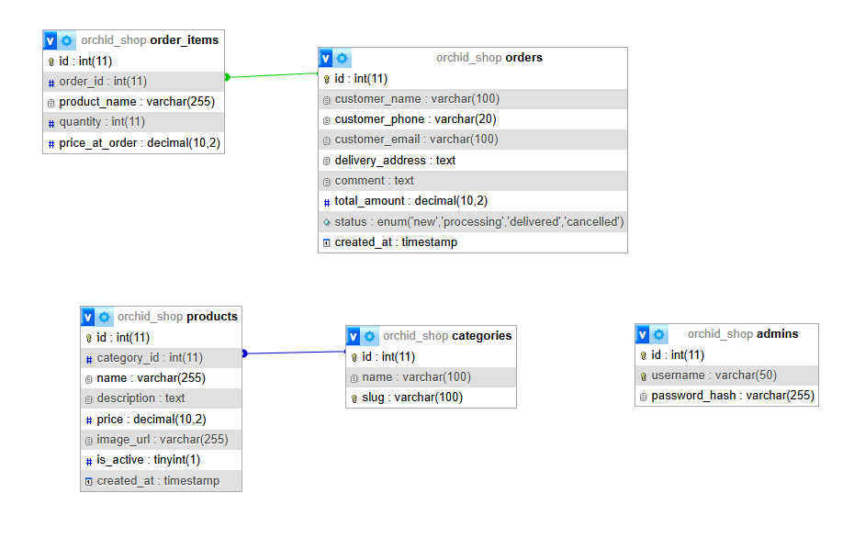
Рисунок 1 – Концептуальная ER-модель
Связи между таблицами реализованы по принципу «один-ко-многим»:
- Одна категория содержит множество товаров (categories.id – products.category_id).
- Один заказ включает множество позиций, что реализовано через промежуточную таблицу order_items, разрешающую отношение «многие-ко-многим» между заказами и товарами.
  - Разработка базы данных в phpMyAdmin
Физическая реализация структуры базы данных осуществлялась с использованием веб-интерфейса phpMyAdmin, который обеспечивает удобное администрирование СУБД MySQL, визуальный контроль связей и оперативное внесение изменений в схему. Процесс разработки включал последовательное создание базы данных, определение таблиц, настройку типов данных, первичных и внешних ключей, а также установку ограничений целостности.
В среде phpMyAdmin была инициирована новая база данных с именем «orhideya», в которой были созданы ключевые таблицы. Структура базы данных представлена в соответствии с рисунком 2.
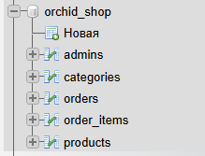
Рисунок 2 – Структура базы данных «orhideya»
Ключевые таблицы базы данных включают:
- categories (Категории): хранит разделы каталога продукции. Содержит следующие поля:
  - id (INT, PRIMARY KEY, AUTO_INCREMENT) – уникальный идентификатор категории.
  - name (VARCHAR(100)) – название категории.
  - slug (VARCHAR(100)) – буквенно-цифровая часть URL.
- products (Товары): содержит карточки ассортимента. Содержит следующие поля:
  - id (INT, PRIMARY KEY, AUTO_INCREMENT) – уникальный идентификатор категории.
  - category_id (INT, FOREIGN KEY) – категория товара (ссылается на таблицу «categories»).
  - name (VARCHAR(150)) – название товара.
  - price (DECIMAL(10,2)) – цена товара.
  - description (TEXT) – описание товара.
  - price (DECIMAL(10,2)) – цена товара.
  - image_url (VARCHAR(100)) – путь к изображению товара.
  - _active (TINYINT(1)) – запись о наличии товара, где 1 – в наличии, 0 – нет в наличии.
  - created_at (DATETIME) – дата и время создания записи.
- orders (Заказы): фиксирует данные о покупках клиентов. Содержит следующие поля:
  - id (INT, PRIMARY KEY, AUTO_INCREMENT) – уникальный идентификатор заказа.
  - customer_name (VARCHAR(100)) – имя клиента.
  - customer_phone (VARCHAR(20)) – номер телефона клиента.
  - customer_email (VARCHAR(100)) – электронная почта клиента.
  - delivery_address (TEXT) – адрес доставки.
  - comment (TEXT) – комментарий к заказу.
  - total_amount (DECIMAL(10,2)) – общая стоимость заказа.
  - status (ENUM('New','Processing','Delivered',Cancelled)) – статус заказа.
  - created_at (DATETIME) – дата и время создания записи.
- order_items (Позиции заказа): выступает связующим звеном между заказами и товарами. Содержит следующие поля:
  - id (INT, PRIMARY KEY, AUTO_INCREMENT) – уникальный идентификатор позиции.
  - order_id (INT, FOREIGN KEY) – номер заказа (ссылается на таблицу «orders»).
  - product_name (VARCHAR(255)) – название товара.
  - quantity (INT) – количество товара из позиции заказа.
  - price_at_order (DECIMAL(10,2)) – цена одной позиции заказа.
- admins (Администраторы): хранит учётные записи администраторов, имеющих доступ к панели управления сайтом. Содержит следующие поля:
  - id (INT, PRIMARY KEY, AUTO_INCREMENT) – уникальный идентификатор пользователя.
  - username (VARCHAR(50)) – имя пользователя.
  - password_hush (VARCHAR(255)) – хэшированный пароль пользователя.
В результате в phpMyAdmin сформирована отказоустойчивая реляционная структура. База данных оптимизирована под типовые операции интернет-магазина, защищена ограничениями целостности и готова к интеграции с серверной частью на PHP. Использование phpMyAdmin позволило наглядно контролировать каждый этап физического проектирования, минимизировать синтаксические ошибки и подготовить среду для наполнения тестовыми данными.
  - Разработка пользовательского интерфейса
Пользовательский интерфейс разрабатываемого веб-сайта проектировался с учётом принципов юзабилити, эмоционального дизайна и адаптивности, [20]. Поскольку флористическая продукция относится к категории товаров с высокой визуальной и эмоциональной ценностью, интерфейс ориентирован на акцентное представление изображений, интуитивную навигацию и минимизацию количества шагов от выбора композиции до подтверждения заказа. Клиентская часть реализована в среде разработки Visual Studio Code.
Основные файлы интерфейса, содержащие ключевые страницы разрабатываемой клиентской части веб-сайта, включают:
- index.php – главная страница веб-сайта с каталогом товаров.
- about.php – страница «О нас» с информацией о магазине.
- advice.php – раздел с полезными советами и рекомендациями для клиентов. Подразделяется на две страницы:
  - advice_flowers.php – правила по уходу за срезанными цветами в вазе.
  - advice_composition.php – рекомендации по уходу за композициями на флористической губке.
  - delivery.php – страница с информацией об условиях оформления заказа.
  - сheckout.php – страница с оформлением заказа.
Интерфейс построен на базе семантической разметки HTML5, что обеспечивает корректную индексацию поисковыми системами, доступность для скринридеров и предсказуемое поведение при рендеринге в различных браузерах. Все страницы ресурса унифицированы по структуре и включают четыре ключевых блока:
- Шапка (<header>): содержит логотип, контактные данные (адрес с привязкой к 2GIS, номер телефона), цитату-слоган бренда. Такое расположение элементов позволяет пользователю мгновенно идентифицировать магазин и получить способы связи.
- Навигационное меню (<nav>): реализовано в виде горизонтального списка ссылок, фиксирующего основные разделы сайта. Активная страница подсвечивается через CSS-класс, что улучшает ориентацию пользователя в информационной структуре.
- Основной контент (<main>): адаптивная область, наполняемая динамически или статически в зависимости от типа страницы.
- Подвал (<footer>): дублирует навигацию, содержит копирайт, ссылку на сообщество ВКонтакте и кнопку плавного возврата к началу страницы, реализованную через нативный JavaScript window.scrollTo({top: 0, behavior: 'smooth'}).
Единство визуального стиля обеспечивается модульной CSS-архитектурой: файл assets/css/style.css отвечает за сброс стилей, глобальные переменные, типографику и сетку.
Центральным элементом клиентской части является страница index.php, выполняющая роль витрины магазина. В отличие от статических решений, данный файл обращается серверной части, извлекает актуальные категории и товары, группирует их и рендерит в браузере без перезагрузки. Такой подход гарантирует, что пользователь всегда видит актуальный ассортимент, а администратору не требуется вручную править HTML-код при добавлении новых позиций. Динамический рендеринг категорий и товаров представлен листингом Б.1 в Приложении Б.
Помимо товарной витрины, интерфейс включает статические страницы about.php, advice.php и delivery.php, выполняющие маркетинговые и образовательные функции.
Раздел «О нас» содержит текстовое описание миссии магазина, график работы, адрес с интерактивной ссылкой на картографический сервис и контакты. Основной контент данной страницы представлен в соответствии
с рисунком 3. Наличие подобного блока повышает доверие аудитории, так как открытость информации о юридическом адресе и режиме работы соответствует рекомендациям поисковых систем для локального бизнеса.
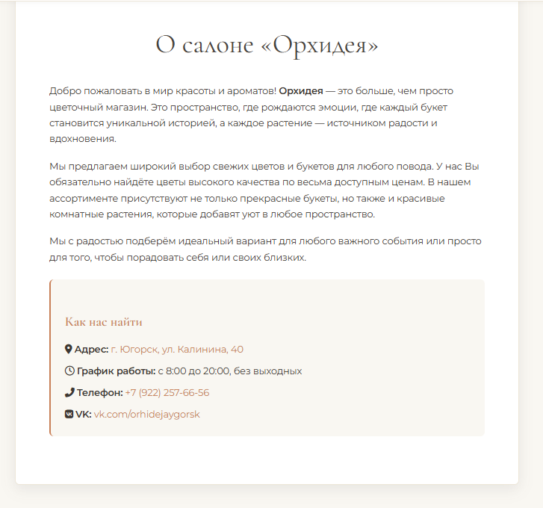
Рисунок 3 – Страница «О нас»
Страница «Советы» структурирована как раздел для экспертного контента, направляющий пользователя к детальным материалам по уходу за цветами и композициями. Данная страница представлена в соответствии
с рисунком 4. В флористической нише подобный раздел снижает процент рекламаций, увеличивает время сессии на сайте и положительно влияет на поведенческие факторы ранжирования.
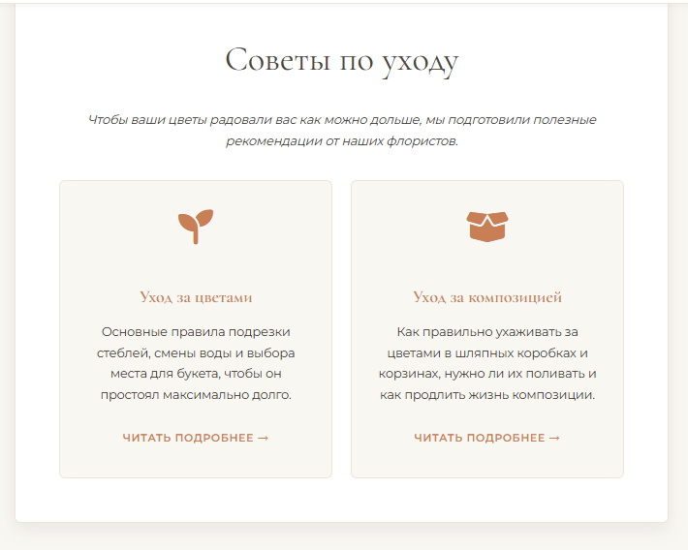
Рисунок 4 – Раздел с советами по ухаживанию
Раздел «Советы» включает две тематические страницы, представленные в соответствии с рисунками 5 и 6. Данные страницы предоставляют клиентам практические рекомендации по продлению свежести приобретённой продукции.
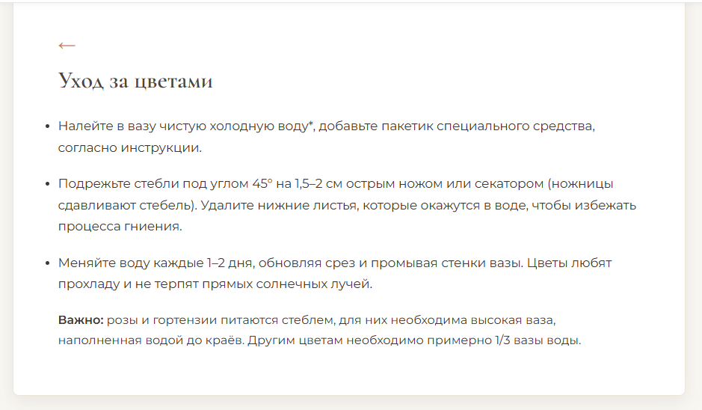
Рисунок 5 – Правила по уходу за срезанными цветами в вазе
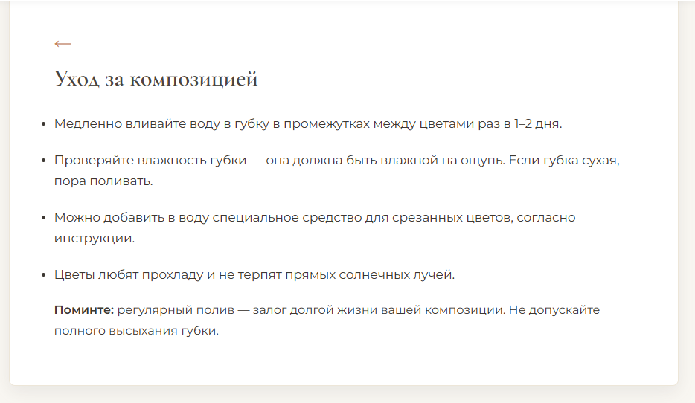
Рисунок 6 – Рекомендации по уходу за композициями на флористической губке
Страница «Доставка» содержит текстовое описание условий оформления заказа доставки. Данная страница представлена в соответствии
с рисунком 7.
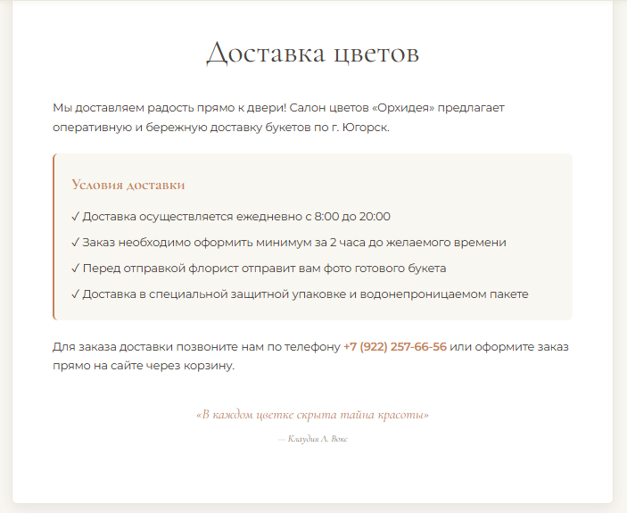
Рисунок 7 – Страница «Доставка»
Страница «Оформление заказа» представляет собой финальный этап пользовательского пути в процессе покупки товаров в интернет-магазине цветочного салона «Орхидея». Страница предназначена для сбора контактных и доставочных данных клиента, необходимых для обработки и исполнения заказа. Интерфейс обеспечивает интуитивно понятное заполнение формы с минимальным количеством обязательных полей. Форма оформления заказа представлена в соответствии с рисунком 8. Код оформления заказа представлен листингом Б.2 в Приложении Б.
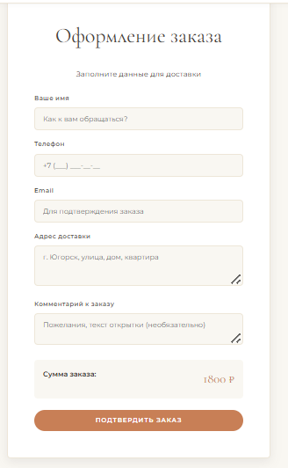
Рисунок 8 – Форма оформление заказа
Все информационные страницы наследуют общие шапку, навигацию и подвал, что обеспечивает визуальную целостность и снижает время на переключение контекста при навигации. Ссылки на внешние ресурсы (2GIS, ВКонтакте) открываются в соответствии с современными стандартами интеграции социальных доказательств и геолокационных сервисов.
Разработка пользовательского интерфейса выполнена в соответствии с принципами модульности, безопасности и пользовательской ориентированности, [20]. Гибридная архитектура (PHP-шаблоны и статические HTML-страницы) позволила совместить динамическое управление каталогом с высокой скоростью загрузки информационных разделов.
  - Разработка интерфейса администратора
Интерфейс администратора представляет собой защищённую веб-панель управления, размещённую в директории admin/ и предназначенную для оперативного контроля содержимого сайта и обработки входящих заявок. Разработка осуществлялась с учётом принципов минимализма, отзывчивости и многоуровневой безопасности.
Доступ к панели осуществляется через функцию аутентификации (admin/index.php), которая проверяет учётные данные на соответствие записям в таблице admins с использованием подготовленных выражений PDO для исключения рисков SQL-инъекций. Код аутентификации представлен
листингом В.1 в Приложении В. После успешной проверки создаётся защищённая сессия, которая валидируется на каждой закрытой странице маршрутизатора. При отсутствии активной сессии или при попытке прямого перехода к защищённым маршрутам происходит автоматическое перенаправление на страницу входа.
Форма входа в панель администратора представлена в соответствии с рисунком 9.
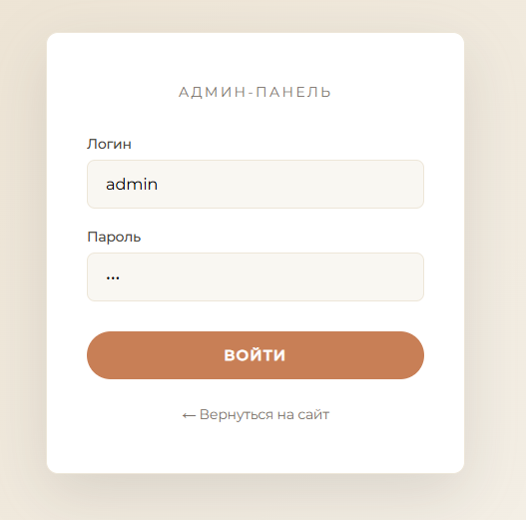
Рисунок 9 – Форма входа в панель администратора
Главная страница панели администратора представлена в соответствии с рисунком 10.
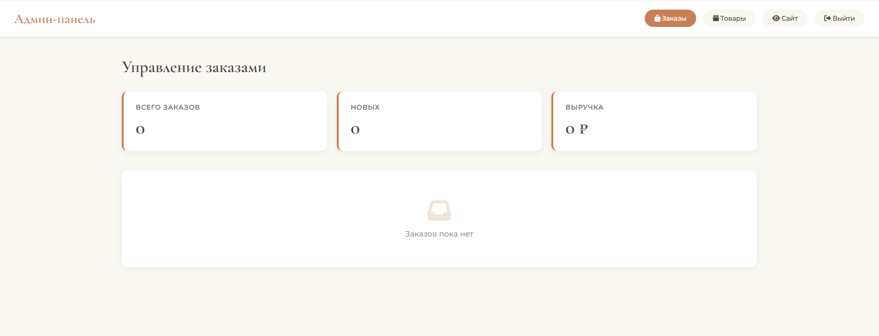
Рисунок 10 – Главная страница панели администратора
Реализован функциональный модуль управления каталогом: добавление и редактирование товаров и категорий через веб-формы с серверной валидацией входных данных; загрузка изображений. Форма добавления товаров представлена в соответствии с рисунком 11. Редактирование и удаление товаров представлено в соответствии с рисунком 12. Код добавления нового товара, редактирование и удаление уже существующих товаров представлен листингом В.2 в Приложении В.
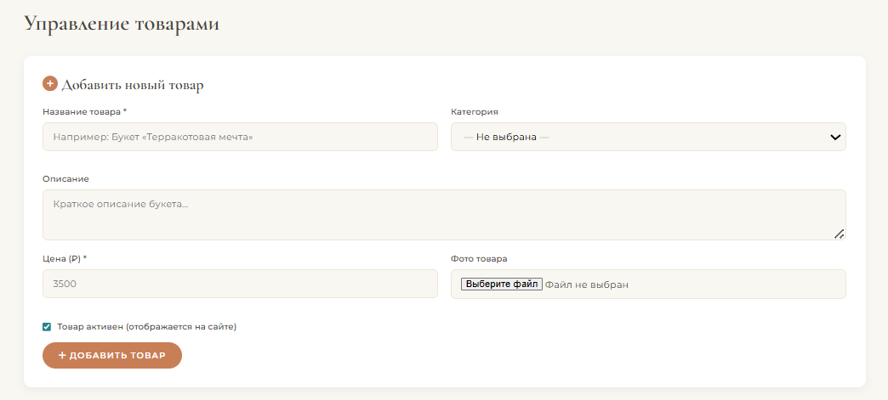
Рисунок 11 – Форма добавления товаров
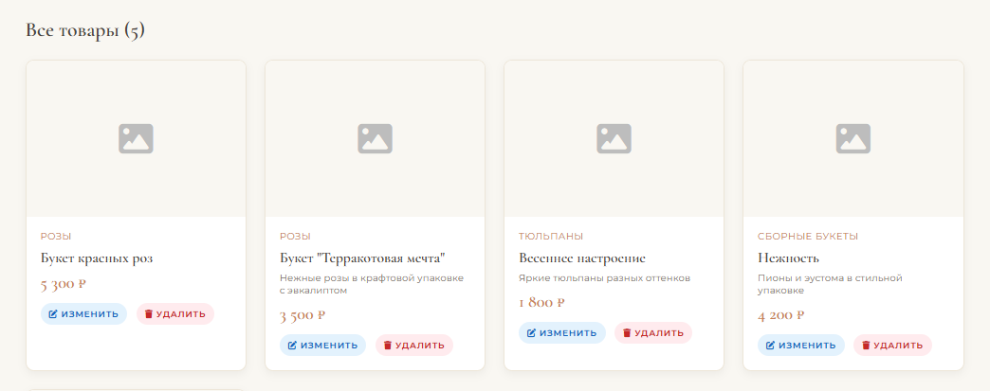
Рисунок 12 – Редактирование и удаление товаров
Визуальное оформление панели выполнено в единой стилистике с клиентской частью, но с акцентом на функциональную плотность: используются стандартные элементы форм, модальные окна для подтверждения критических действий и toast-уведомления об успешных операциях.
  - Тестирование информационной системы
Тестирование разработанной информационной системы проводилось на всех этапах жизненного цикла проекта с целью выявления дефектов, проверки соответствия функциональным требованиям технического задания и обеспечения стабильной работы. Процесс тестирования был разделён на четыре основных этапа: модульное, интеграционное, системное и приёмочное тестирование.
Модульное тестирование выполнялось для проверки корректности работы отдельных компонентов клиентской и серверной частей: валидации форм, расчёта стоимости, обработки сессий и срабатывания триггеров базы данных. Интеграционное тестирование охватывало взаимодействие между уровнями системы: проверку корректности передачи данных от клиентского интерфейса к PHP-скриптам, выполнение SQL-запросов через PDO.
Системное тестирование включало следующие виды проверок:
- Функциональное тестирование: проверка полного цикла пользовательских сценариев (просмотр каталога, навигация по разделам, оформление заявок через контактные каналы, изменение статуса в админ-панели, загрузка изображений);
- Кросс-браузерное тестирование: проверка корректности отображения и поведения интерфейса в актуальных версиях Google Chrome, Mozilla Firefox и Яндекс.Браузер;
- Адаптивность: тестирование вёрстки на контрольных разрешениях 320px, 768px, 1024px и 1440px;
- Безопасность: проверка защиты от несанкционированного доступа к панели администратора без активной сессии;
- Производительность: анализ скорости загрузки страниц, времени отклика сервера.
В ходе тестирования было выявлено незначительные дефекты, преимущественно связанных с вёрсткой (смещение элементов при изменении масштаба браузера, некорректное отображение изображений) и валидацией форм (отсутствие экранирования пробелов в телефонных номерах). Все дефекты были оперативно устранены, проведена повторная проверка. По итогам тестирования система продемонстрировала стабильную работу, отсутствие критических уязвимостей, соответствие базовым требованиям доступности и готовность к промышленной эксплуатации.
  - Руководство пользователя
Руководство пользователя включает пошаговые инструкции для двух категорий пользователей: клиентов сайта и администраторов системы. Руководство структурировано по функциональным ролям, содержит описания типовых сценариев работы, технические требования к оборудованию и рекомендации по устранению распространённых ошибок.
    - Руководство пользователя для клиента
Клиентская часть веб-ресурса не требует обязательной регистрации и предназначена для ознакомления с ассортиментом, просмотра информационной поддержки и связи с магазином. Для корректной работы сайта необходимо устройство с доступом в интернет и современный веб-браузер, поддерживающий стандарты HTML5 и CSS3.
Основные сценарии использования:
- Просмотр каталога:
  - Откройте главную страницу сайта (index.php).
  - Нажмите на название нужной категории или пролистайте вниз до каталога.
- Оформление заказа:
  - На карточке товара нажмите «В корзину».
  - В шапке товара нажмите на значок корзины.
  - Проверьте список корзины и нажмите «Оформить заказ».
  - Заполните форму оформления заказа и нажмите «Подтвердить заказ».
- Рекомендации по уходу за цветами:
  - В главном меню нажмите на пункт «Советы по ухаживанию».
  - Откроется страница с двумя большими карточками:
    - «Уход за цветами» – для букетов в вазе.
    - «Уход за композицией» – для букетов во флористической губке.
  - Нажмите «Читать подробнее» на нужной карточке. Откроется подробная инструкция с пошаговыми действиями (подрезка стеблей, замена воды, температурный режим).
  - Для возврата в каталог нажмите стрелку «←» в левом верхнем углу страницы или используйте навигационное меню.
    - Руководство пользователя для администратора
Доступ к панели администратора осуществляется по адресу admin/index.php. Для входа используются логин и пароль, выданные системным администратором. После успешной аутентификации открывается главная панель управления, содержащая навигационное меню и рабочую область.
Порядок работы с модулями:
- Управление товарами:
  - В боковом меню панели администратора выберите раздел «Товары».
  - Заполните форму.
  - Нажмите «Добавить товар».
  - Новый товар появится в каталоге автоматически.
- Завершение работы:
  - В верхнем меню панели нажмите на пункт «Выйти».
  - Система автоматически перенаправит вас на страницу входа.

- РАСЧЕТ ТРУДОЗАТРАТ НА ВЫПОЛНЕНИЯ ПРОЕКТА
  - Общие сведения
Программный продукт «Веб-сайт цветочного магазина «Орхидея» представляет собой клиент-серверное веб-приложение, основная функциональная часть которого реализована с использованием языка веб-программирования PHP и современных стандартов frontend-разработки. Система нацелена на использование в коммерческой деятельности предприятия розничной торговли цветами для автоматизации процессов презентации ассортимента и приёма заказов. Взаимодействие осуществляется посредством предоставления покупателям возможности ознакомления с каталогом продукции, оформления заявок и получения актуальной информации об экспертных рекомендациях.
Необходимые данные для сотрудников магазина – учётная запись администратора, предназначенная для работы с каталогом товаров на веб-сайте: добавление, изменение и удаление контента. Клиентская часть системы не требует обязательной авторизации для просмотра каталога и оформления разовых покупок.
Экономическая целесообразность внедрения проекта определяется экономическим эффектом, который будет получен при реализации и использовании. По величине ожидаемого экономического эффекта принимается решение о целесообразности инвестиций в разработку или внедрения проекта.
Разработка любого программного продукта требует определенных материальных, временных и трудовых затрат и, следовательно, должна соответственно окупаться.
При создании проекта важно оценить его себестоимость (затраты на разработку).
Себестоимость представляет собой сумму затрат на разработку и расходов на содержание и эксплуатацию оборудования, используемого при создании программного продукта. Расчет себестоимости произведем по следующим видам затрат: материальные затраты, затраты на оплату труда разработчика, отчисления на социальные нужды разработчика, амортизация, прочие затраты.
Все расходы складываются из двух видов:
- Единовременные расходы (капитальные). Эти расходы необходимы для создания (разработки) проекта. Они включают стоимость приобретения основных средств, стоимость труда программистов вместе с социальными отчислениями, стоимость покупаемого программного обеспечения, стоимость коммунальных нужд (например, электроэнергии) и т.п.
- Текущие расходы. Они предназначены для поддержания проекта в работоспособном состоянии. Это может быть зарплата или надбавка к зарплате программиста, стоимость машинного времени.
  - Расчет себестоимости разработки
    - Расчет трудоемкости
Расчет себестоимости и длительности разработки начинается с расчета трудоемкости. Весь проект разрабатывался одним человеком с использованием одного ноутбука. Расчет трудоемкости представлен в таблице 3.
Таблица 3 – Расчет трудоемкости
Виды работ | Трудоемкость, дн.
1 | 2
Анализ предметной области и требований заказчика | 2
Разработка модели предметной области | 2
Проектирование логической модели данных | 2
Проектирование физической модели базы данных | 2
Продолжение таблицы 3
1 | 2
Разработка и описание модуля программной системы | 30
Разработка каталога продукции | 3
Разработка карточки товара | 3
Разработка модуля корзины и оформления заказа | 3
Разработка панели администратора | 3
Разработка интерфейса пользователя | 3
Разработка справочной информации | 2
Проектирование и описание средств защиты | 2
Тестирование программного продукта | 1
Разработка руководства пользователя | 2
Итого: | 60
Проект был разработан за 2 рабочих месяца.
Далее был проведен расчет каждого вида затрат и проведен калькуляцию себестоимости проекта.
    - Расчет основных и оборотных фондов
Для разработки и реализации проекта требуются материально-технические затраты.
Разработка проекта производилась на ноутбуке, принадлежащему разработчику. Основные средства для работы представлены в таблице 4.
Таблица 4 – Основные фонды (средства)
Наименование основных средств | Характеристика фонда | Стоимость, руб.
1 Ноутбук | MSI Modern 14 C12M:  Процессор: Intel Core i5-1235U;  ОЗУ: 16 ГБ;  SSD: 512 ГБ:  ОС: Windows 11 | 54 999
2 Компьютерная мышь | KEYRON M-112:  Подключение: беспроводная | 1 299
Итого: |  | 56 298

    - Расчет амортизации основных средств
Амортизация основных средств – способ возмещения затрат, связанных с приобретением или возведением основных средств, путем перенесения их стоимости на себестоимость продукции (работ, услуг); по объектам непроизводственного назначения – на собственные источники.
Начисление амортизации основных средств осуществляется в соответствии с нормой амортизации, определенной для данного объекта исходя из его срока полезного использования.
Для расчета амортизационных отчислений был использован линейный метод.
Срок службы ноутбука принимался за 5 лет. Расчет нормы амортизации:
 | H_{А} = $\frac{1}{n},$ | (1)
где Н_{А} – норма амортизации, %;
n – срок полезного использования, месяцев.
Подставив значения в формулу (1), был получен результат:
Н_{А} = 1 / 60 ≈ 0,017
Норма амортизации в месяц составила 1,7%
Используя значение стоимости ноутбука, были рассчитаны амортизационные отчисления А_{К} за все время разработки проекта по формуле:
 | А_{К} = Н_{А} * С_{К} * m, | (2)
где С_{К} – стоимость ноутбука, руб.;
m – количество месяцев, потраченных на разработку проекта.
Подставив значения в формулу (2), были получены амортизационные отчисления ноутбука:
А_{К} = 0,017 * 56 298,00 * 2 ≈ 1 915 руб.
    - Расчет затрат на электроэнергию
Для расчета затрат на электроэнергию были взяты следующие данные:
- Стоимость электроэнергии (С, кВт/ч) составляет 3 руб.
- Максимальная мощность ноутбука (М, Вт): 65.
- Время работы оборудования (Т, час): 60 дней * 8 часов = 480 часов.
В таблице 5 выполнены расчеты по затратам ресурсов на электроэнергию по формуле:
 | (М * С) * Т | (3)
Таблица 5 – Затраты на электроэнергию
Вид  оборудования | Мощность, кВт | Стоимость,  кВт/час | Время работы  оборудования, час | Сумма затрат, руб.
1 Ноутбук | 0,065 | 3 | 480 | 93,60
2 Компьютерная мышь | 0,0065 | 3 | 480 | 9,36
Итого: |  |  |  | ≈ 103
Дополнительными расходами является оплата доступа к сети Интернет. Стоимость безлимитного интернета за 2 месяца составляет 1 800,00 руб.
    - Расчет заработной платы сотрудника
В качестве текущих расходов было необходимо рассчитать оплату труда сотрудника, который будет выполнять администрирование сервера и требуемое обновление. Для расчета минимальной заработной платы был взят за основу МРОТ. В 2026 году федеральный МРОТ – 27 093 руб. Исходя из текущих общих тенденций на рынке труда в крупных промышленных регионах, можно ожидать, что средний оклад системного администратора в ХМАО (без учета надбавок) может быть и выше.
Расчет заработной платы сотрудника представлен в таблице 6.
Таблица 6 – Расчет полной зарплаты за один месяц
Наименование | % | Отчисление, руб.
Ежемесячный оклад | – | 27 093
Районный коэффициент | 70 | 18 965
Северная надбавка | 50 | 13 547
Итого: |  | 59 605
Кроме того, работодатель отчисляет социальные отчисления с фонда оплаты труда (ФОТ). Единый тариф на обязательное пенсионное страхование (ОПС), обязательное медицинское страхование (ОМС) и обязательное социальное страхование на случай временной нетрудоспособности и в связи с материнством (ВНиМ) составляют 30% от суммы начисленной зарплаты. Расчет социальных отчислений представлен в таблице 7.
Таблица 7 – Социальные отчисления
Наименование | % | Отчисление, руб.
Страховые взносы | 30 | 17 882
Итого общая оплата труда: |  | 77 487
В результате сумма затрат на оплату труда с социальными отчислениями за 2 месяца составит 77 487 * 2 = 154 974 руб.
    - Составление калькуляции
Суммарные затраты на разработку и реализацию проекта считаются как сумма фонда заработной платы и отчислений от него, эксплуатационных затрат, затрат на материалы и электроэнергию и прочих расходов.
Себестоимость проекта представлена в таблице 8.
Таблица 8 – Себестоимость проекта
Статьи калькуляции | Сумма (руб.)
1 | 2
Расходы на заработную плату + соц. отчисления | 154 974
Амортизационные отчисления | 1 915
Затраты на материалы и комплектующие | 56 298
Затраты на электроэнергию | 103
Продолжение таблицы 8
1 | 2
Затраты на интернет | 1 800
Себестоимость проекта | 215 090
Прочие расходы 10% | 21 509
Итого общие затраты: | 236 599
Таким образом, полная себестоимость веб-сайта составляет 236 599 руб.
Однако стоит отметить, что стоимость разработки для заказчика, естественно, выше, чем себестоимость. Нормы, по которым происходит наценка – это вопрос исключительно личных запросов разработчика.
  - Расчет полной стоимости проекта
Рассчитав общие затраты на создание информационной системы, следует определить его проектные цены, если программный продукт носит коммерческий характер:
 | Цена продукта = Полная себестоимость + Наценка, | (4)
где Наценка рассчитывается, как определенный процент от полной себестоимости.
Наценка может составлять 25% – 35% от полной себестоимости продукта:
Наценка = 236 599 * 25% ≈ 57 150 руб.
Наценка = 236 599 * 35% ≈ 82 810 руб.
Подставив данные в формулу (4), находим расчетные цены продукта при наценках в 25% и 35% соответственно:
Цена продукта = 236 599 + 57 150 = 293 749 руб.
Цена продукта = 236 599 + 82 810 = 319 409 руб.
В итоге получаем, что примерный разброс цен на реализацию одного проекта в коммерческих целях составляет 293 749 – 319 409 руб.
Рассчитаем прибыль (до налогообложения) от реализации продукта:
 | Прибыль = Цена проекта – Общие затраты | (5)
Для расчета возьмем цену проекта с наценкой в 25%. Подставив данные в формулу (5), находим прибыль от реализации продукта:
Прибыль = 293 749 – 236 599 = 57 150 руб.
Таким образом, прибыль от реализации продукта составила 57 150 руб. до вычета налогов.
Рассчитаем чистую прибыль:
 | Чистая прибыль = Прибыль – 15% | (6)
Подставив данные в формулу (6), находим чистую прибыль от реализации продукта:
Чистая прибыль = 57 150 – 8 572,5 ≈ 48 578 руб.
В результате, чистая прибыль от реализации продукта составила 48 578 руб.
Рассчитаем рентабельность проекта.
 | Рентабельность = (Прибыль / Общие затраты) *100% | (7)
Подставив данные в формулу (7), находим рентабельность проекта:
Рентабельность = (57 150 / 236 599) * 100% ≈ 24%
Исходя из расчетов, рентабельность проекта составила 24%.
Рассчитаем период окупаемости проекта:
 | Период окуп. = Расходы на осн. фонды / Чист. прибыль | (8)
Подставив данные в формулу (8), находим период окупаемости проекта:
Период окупаемости = 56 298 / 48 578 ≈ 1,2 месяца
Если учесть, что разовые расходы составили 56 298 рублей то они окупятся примерно через 1 месяц.
Таким образом, разработчик продукта может продать заказчику программное обеспечение по рассчитанной цене (293 749 руб.), что покроет затраты на разработку ПО и обеспечит получение чистой прибыли при его реализации заказчику в размере 48 578 руб.
Основными источниками экономии для организации, использующей данный программный продукт, являются:
- Улучшение показателей их основной деятельности, происходящее в результате использования программного изделия.
- Сокращение сроков освоения нового программного изделия за счет его лучших эргономических характеристик.
- Повышение технического уровня качества и объемов работ.
- Увеличение объемов и сокращение сроков переработки информации.
- Уменьшение численности персонала, занятого обслуживанием программных средств автоматизированных систем, систем обработки информации, переработкой и получением информации.
- Снижение затрат на эксплуатационные материалы.

- ОХРАНА ТРУДА И ТЕХНИКА БЕЗОПАСНОСТИ
Настоящая инструкция подлежит обязательному и безусловному выполнению. За нарушение инструкции виновные несут ответственность в административном и судебном порядке в зависимости от характера последствий нарушения.
Работник допускается к самостоятельной работе только после прохождения первичного инструктажа на рабочем месте.
Работник должен уметь пользоваться огнетушителем пожарными кранами.
Работник обязан знать и соблюдать требования инструкций по пожарной безопасности.
  - Требования к помещениям при работе за компьютером
Помещения должны иметь естественное и искусственное освещение. Расположение рабочих мест за мониторами для взрослых пользователей в подвальных помещениях не допускается.
Площадь на одно рабочее место с компьютером для взрослых пользователей должна составлять не менее 6 м², а объем не менее – 20 м³.
Помещения с компьютерами должны оборудоваться системами отопления, кондиционирования воздуха или эффективной приточно-вытяжной вентиляцией.
Для внутренней отделки интерьера помещений с компьютерами должны использоваться диффузно–отражающие материалы с коэффициентом отражения для потолка – 0,7 – 0,8; для стен – 0,5 – 0,6; для пола – 0,3 – 0,5.
Поверхность пола в помещениях эксплуатации компьютеров должна быть ровной, без выбоин, нескользкой, удобной для очистки и влажной уборки, очистки и влажной уборки, обладать антистатическими свойствами.
В помещении должны находиться аптечка первой медицинской помощи, углекислотный огнетушитель для тушения пожара.
  - Требования к освещению помещений и рабочих мест
В компьютерных залах должно быть естественное и искусственное освещение. Естественное освещение обеспечивается через оконные проемы с коэффициентом естественного освещения КЕО не ниже 1,2% в зонах с устойчивым снежным покровом и не ниже 1,5% на остальной территории. Световой поток из оконного проема должен падать на рабочее место оператора с левой стороны.
Искусственное освещение в помещениях эксплуатации компьютеров должно осуществляться системой общего равномерного освещения.
Освещенность на поверхности стола в зоне размещения документа должна быть 300 – 500 лк. Допускается установка светильников местного освещения для подсветки документов. Местное освещение не должно создавать бликов на поверхности экрана и увеличивать освещенность экрана более 300 лк. Прямую блескость от источников освещения следует ограничить. Яркость светящихся поверхностей (окна, светильники), находящихся в поле зрения, должна быть не более 200 кд/м².
  - Требования к шуму и вибрации в помещениях
Уровни шума на рабочих местах пользователей персональных компьютеров не должны превышать значений, установленных
СанПиН 2.2.4/2.1.8.562 – 96 и составляют не более 50 дБА. На рабочих местах в помещениях для размещения шумных агрегатов уровень шума не должен превышать 75 дБА, а уровень вибрации в помещениях допустимых значений по СН 2.2.4/2.1.8.566 – 96 категория 3, тип «В».
Снизить уровень шума в помещениях можно использованием звукопоглощающих материалов с максимальными коэффициентами звукопоглощения в области частот 63 – 8000 Гц для отделки стен и потолка помещений.
Дополнительный звукопоглощающий эффект создают однотонные занавески из плотной ткани, повешенные в складку на расстоянии 15–20 см от ограждения. Ширина занавески должна быть в 2 раза больше ширины окна.
  - Требования к организации и оборудованию рабочих мест
Рабочие места с персональными компьютерами по отношению к световым проемам должны располагаться так, чтобы естественный свет падал сбоку, желательно слева.
Схемы размещения рабочих мест с персональными компьютерами должны учитывать расстояния между рабочими столами с мониторами: расстояние между боковыми поверхностями мониторов не менее 1,2 м, а расстояние между экраном монитора и тыльной частью другого монитора не менее 2,0 м.
Рабочий стол может быть любой конструкции, отвечающей современным требованиям эргономики и позволяющей удобно разместить на рабочей поверхности оборудование с учетом его количества, размеров и характера выполняемой работы. Целесообразно применение столов, имеющих отдельную от основной столешницы специальную рабочую поверхность для размещения клавиатуры. Используются рабочие столы с регулируемой и нерегулируемой высотой рабочей поверхности. При отсутствии регулировки высота стола должна быть в пределах от 680 до 800 мм.
Глубина рабочей поверхности стола должна составлять 800 мм (допускаемая не менее 600 мм), ширина – соответственно 1600 мм и 1200 мм. Рабочая поверхность стола не должна иметь острых углов и краев, иметь матовую или полуматовую фактору.
Рабочий стол должен иметь пространство для ног высотой не менее 600 мм, шириной – не менее 500 мм, глубиной на уровне колен – не менее 450 мм и на уровне вытянутых ног – не менее 650 мм.
Быстрое и точное считывание информации обеспечивается при расположении плоскости экрана ниже уровня глаз пользователя, предпочтительно перпендикулярно к нормальной линии взгляда (нормальная линия взгляда 15 градусов вниз от горизонтали).
Клавиатура должна располагаться на поверхности стола на расстоянии 100 – 300 мм от края, обращенного к пользователю.
Для удобства считывания информации с документов применяются подвижные подставки (пюпитры), размеры которых по длине и ширине соответствуют размерам устанавливаемых на них документов. Пюпитр размещается в одной плоскости и на одной высоте с экраном.
Для обеспечения физиологически рациональной рабочей позы, создания условий для ее изменения в течение рабочего дня применяются подъемно – поворотные рабочие стулья с сиденьем и спинкой, регулируемыми по высоте и углам наклона, а также расстоянию спинки от переднего края сидения.
Конструкция стула должна обеспечивать:
- Ширину и глубину поверхности сиденья не менее 400 мм.
- Поверхность сиденья с закругленным передним краем.
- Регулировку высоты поверхности сиденья в пределах 400 – 550 мм и углом наклона вперед до 15 градусов и назад до 5 градусов.
- Высоту опорной поверхности спинки 300±20 мм, ширину – не менее 380 мм и радиус кривизны горизонтальной плоскости 400 мм.
- Угол наклона спинки в вертикальной плоскости в пределах 0±30 градусов.
- Регулировку расстояния спинки от переднего края сидения в пределах 260 – 400 мм.
- Стационарные или съемные подлокотники длиной не менее 250 мм и шириной 50 – 70 мм.
- Регулировку подлокотников по высоте над сиденьем в пределах 230±30 мм и внутреннего расстояния между подлокотниками в пределах 350 – 500 мм.
- Поверхность сиденья, спинки и подлокотников должна быть полумягкой, с нескользящим не электризующимся, воздухонепроницаемым покрытием, легко очищаемым от загрязнения.
Рабочее место должно быть оборудовано подставкой для ног, имеющей ширину не менее 300 мм, глубину не менее 400 мм, регулировку по высоте в пределах до 150 мм и по углу наклона опорной поверхности подставки до 20 град. Поверхность подставки должна быть рифленой и иметь по переднему краю бортик высотой 10 мм.
  - Режим труда и отдыха при работе с компьютером
Режим труда и отдыха предусматривает соблюдение определенной длительности непрерывной работы на ПК и перерывов, регламентированных с учетом продолжительности рабочей смены, видов и категории трудовой деятельности.
Виды трудовой деятельности на ПК разделяются на 3 группы:
- Группа А – работа по считыванию информации с экрана с предварительным запросом.
- Группа Б – работа по вводу информации.
- Группа В – творческая работа в режиме диалога с ПК.
Если в течение рабочей смены пользователь выполняет разные виды работ, то его деятельность относят к той группе работ, на выполнение которой тратится не менее 50% времени рабочей смены.
Категории тяжести и напряженности работы на ПК определяются уровнем нагрузки за рабочую смену представлены в таблице 9:
- Для группы А – по суммарному числу считываемых знаков.
- Для группы Б – по суммарному числу считываемых или вводимых знаков.
- Для группы В – по суммарному времени непосредственной работы на ПК. В таблице 3 приведены категории тяжести и напряженности работ в зависимости от уровня нагрузки за рабочую смену.
Таблица 3 – Виды категорий трудовой деятельности с ПК
Категория работы по тяжести и  напряженности | Уровень нагрузки за рабочую смену при видах работы на ПК
 | группа А  количество знаков | группа Б  количество знаков | группа В  время работы, ч
I | до 20 000 | до 15 000 | до 2,0
II | до 40 000 | до 30 000 | до 4,0
III | до 60 000 | до 40 000 | до 6,0
Количество и длительность регламентированных перерывов, их распределение в течение рабочей смены устанавливается в зависимости от категории работ на ПК и продолжительности рабочей смены.
При 8-часовой рабочей смене и работе на ПК регламентированные перерывы следует устанавливать:
- Для первой категории работ через 2 часа от начала смены и через 2 часа после обеденного перерыва продолжительностью 15 минут каждый.
- Для второй категории работ – через 2 часа от начала рабочей смены и через 1,5 – 2,0 часа после обеденного перерыва продолжительностью 15 минут каждый или продолжительностью 10 минут через каждый час работы.
- Для третьей категории работ – через 1,5 – 2,0 часа от начала рабочей смены и через 1,5 – 2,0 часа после обеденного перерыва продолжительностью 20 минут каждый или продолжительностью 15 минут через каждый час работы.
При 12-часовой рабочей смене регламентированные перерывы должны устанавливаться в первые 8 часов работы аналогично перерывам при 8-часовой рабочей смене, а в течение последних 4 часов работы, независимо от категории и вида работ, каждый час продолжительностью 15 минут.
Продолжительность непрерывной работы на ПК без регламентированного перерыва не должна превышать 2 часа.
При работе на ПК в ночную смену продолжительность регламентированных перерывов увеличивается на 60 минут независимо от категории и вида трудовой деятельности.
Эффективными являются нерегламентированные перерывы (микропаузы) длительностью 1 – 3 минуты.
Регламентированные перерывы и микропаузы целесообразно использовать для выполнения комплекса упражнений и гимнастики для глаз, пальцев рук, а также массажа. Комплексы упражнений целесообразно менять через
2 – 3 недели.
Пользователям ПК, выполняющим работу с высоким уровнем напряженности, показана психологическая разгрузка во время регламентированных перерывов и в конце рабочего дня в специально оборудованных помещениях (комнатах психологической разгрузки).
Медико-профилактические и оздоровительные мероприятия. Все профессиональные пользователи ПК должны проходить обязательные предварительные медицинские осмотры при поступлении на работу, периодические медицинские осмотры с обязательным участием терапевта, невропатолога и окулиста, а также проведением общего анализа крови и ЭКГ.
Не допускаются к работе на ПК женщины со времени установления беременности и в период кормления грудью.
Близорукость, дальнозоркость и другие нарушения рефракции должны быть полностью корригированы очками. Для работы должны использоваться очки, подобранные с учетом рабочего расстояния от глаз до экрана дисплея. При более серьезных нарушениях состояния зрения вопрос о возможности работы на ПК решается врачом–офтальмологом.
Для снятия усталости аккомодационных мышц и их тренировки используются компьютерные программы типа Relax.
Интенсивно работающим целесообразно использовать такие новейшие средства профилактики зрения, как очки ЛПО–тренер и офтальмологические тренажеры ДАК и «Снайпер–ультра».
Досуг рекомендуется использовать для пассивного и активного отдыха (занятия на тренажерах, плавание, езда на велосипеде, бег, игра в теннис, футбол, лыжи, аэробика, прогулки по парку, лесу, экскурсии, прослушивание музыки и т.п.). Дважды в год (весной и поздней осенью) рекомендуется проводить курс витаминотерапии в течение месяца. Следует отказаться от курения. Категорически должно быть запрещено курение на рабочих местах и в помещениях с ПК.

ЗАКЛЮЧЕНИЕ
В ходе выполнения выпускной квалификационной работы была успешно достигнута поставленная цель – разработан функциональный веб-сайт для цветочного магазина «Орхидея», обеспечивающий автоматизацию процессов презентации товарного ассортимента, приёма и обработки заказов, а также формирование устойчивого цифрового присутствия бренда. Решение поставленных задач носило комплексный характер и охватывало все этапы жизненного цикла создания программного продукта: от аналитического исследования предметной области и сравнительного анализа существующих решений до проектирования архитектуры, непосредственной разработки, многоуровневого тестирования и подготовки эксплуатационной документации.
На начальном этапе работы был проведён детальный анализ рынка онлайн-торговли цветочной продукцией и действующих цифровых площадок. Выявленные ограничения шаблонных агрегаторов и конструкторов сайтов позволили обосновать необходимость создания кастомного веб-ресурса. Сравнительный анализ CASE-средств и технологических стеков подтвердил целесообразность выбора связки PHP, MySQL, HTML5/CSS3 и JavaScript. Данный стек обеспечил баланс между производительностью, безопасностью, масштабируемостью и соответствием академическим требованиям дипломного проектирования, позволив реализовать систему без зависимости от внешних платформ.
В процессе проектирования и разработки была создана клиент-серверная архитектура информационной системы. На уровне данных спроектирована нормализованная реляционная структура, обеспечивающая надёжное хранение сведений о товарах, категориях и заказах. Серверная часть, реализованная на PHP, отвечает за обработку транзакционных запросов, валидацию пользовательского ввода, управление сессиями и генерацию динамического контента. Клиентская часть выполнена с применением современных стандартов вёрстки и адаптивного дизайна. Особое внимание уделено юзабилити: интерфейс построен по принципу интуитивной навигации, минимизирующей количество шагов от выбора композиции до подтверждения заявки.
Функциональная часть сайта полностью соответствует требованиям технического задания. Реализован структурированный каталог продукции, детализированные карточки товаров с изображениями, механизм формирования корзины и многошаговое оформление заказа. Разработана защищённая панель администратора, позволяющая сотрудникам магазина без технической подготовки управлять ассортиментом. Проведённое тестирование подтвердило стабильность работы системы и соответствие заявленным метрикам производительности.
Экономическое обоснование проекта подтвердило его коммерческую целесообразность. Для заказчика внедрение сайта позволит существенно сократить операционные издержки на обработку ручных заявок, снизить зависимость от сторонних торговых площадок, повысить конверсию за счёт удобного пользовательского интерфейса и создать независимый канал прямых продаж. Практическая значимость работы заключается в создании технологически завершённого, готового к эксплуатации решения, которое может быть оперативно развёрнуто на хостинг-площадке и адаптировано под изменяющиеся бизнес-требования.
В рамках раздела по охране труда были сформулированы рекомендации по организации рабочего места разработчика и администратора системы в соответствии с действующими санитарными нормами и правилами. Соблюдение эргономических требований, регламентов труда и отдыха, а также правил электробезопасности обеспечивает сохранение здоровья специалистов и поддержание высокой производительности на протяжении всего цикла сопровождения информационной системы.
Несмотря на то, что поставленные задачи выполнены в полном объёме, разработанная система обладает значительным потенциалом для дальнейшего развития.
Таким образом, в ходе выполнения дипломного проекта были успешно применены современные методы системного анализа, проектирования баз данных, веб-разработки и тестирования программного обеспечения. Созданный продукт отвечает актуальным требованиям цифровой коммерции, демонстрирует высокий уровень технической реализации и готов к внедрению в практическую деятельность цветочного магазина «Орхидея».

СПИСОК ИСПОЛЬЗОВАННЫХ ИСТОЧНИКОВ
- Информационный сайт «HTML Academy» [Электронный ресурс]: - режим доступа: https://htmlacademy.ru/ (дата обращения: 15.04.2026).
- Информационный сайт «W3Schools» [Электронный ресурс]: - ре-жим доступа: https://www.w3schools.com/ (дата обращения: 15.04.2026).
- Информационный сайт Google Developers. Web Fundamentals [Элек-тронный ресурс]: – режим доступа: https://developers.google.com/web/fundamentals (дата обращения: 15.04.2026).
- Тидвелл, Д., Брюэр, Ч., Валенсия, Э. Разработка интерфейсов. Паттерны проектирования. / Д. Тидвелл, Ч. Брюэр, Э. Валенсия. – 3-е изд. – СПб.: Питер, 2022. – 560 с. – ISBN 978-5-4461-1646-1 (дата обращения: 17.04.2026).
- Официальная документация W3C (World Wide Web Consortium) [Электронный ресурс]: – режим доступа: https://www.w3.org/standards/ (дата обращения: 19.04.2026).
- Федеральный закон от 27.07.2006 N 152-ФЗ «О персональных данных» // КонсультантПлюс: сайт. URL: https://www.consultant.ru/document/cons_doc_LAW_61801/ Режим доступа: Некоммерч. интернет-версия (дата обращения: 20.04.2026).
- Официальный сайт Роскомнадзора. Персональные данные [Электронный ресурс]: – режим доступа: https://pd.rkn.gov.ru/ (дата обращения: 20.04.2026).
- Котеров, Д. В, Симдянов, И. В. PHP 8. Наиболее полное руководство. / Д. В. Котеров, И. В. Симдянов. – СПб.: БХВ-Петербург, 2023. – 992 с. – ISBN 978-5-9775-1692-1 (дата обращения: 26.04.2026).
- Фримен, Э., Робсон, Э. Head first. Изучаем программирование на JavaScript. / Э. Фримен, Э. Робсон. – 2-е изд. – Астана: Спринт Бук, 2026 – 624 с. – ISBN 978-601-12-4598-2 (дата обращения: 28.04.2026).
- Никсон, Р. Создаем динамические веб-сайты с помощью PHP, MySQL, JavaScript, CSS и HTML5. / Р. Никсон. – 7-е изд. – Астана: Спринт Бук, 2026. – 656 с. – ISBN 978-601-12-3658-4 (дата обращения: 02.05.2026).
- Справочный ресурс «Can I use» [Электронный ресурс]: – режим до-ступа: https://caniuse.com/ (дата обращения: 02.05.2026).
- Зараменских, Е. П. Проектирование информационных систем: учебник и практикум для среднего профессионального образования. / Е. П. Зара-менских. – 2-е изд. – Москва: Юрайт, 2025. – 119 с. – ISBN 978-5-534-21417-8 (дата обращения: 05.05.2026).
- Хофман, Э. Безопасность веб-приложений. Разведка, защита, напа-дение. / Э. Хофман. – 2-е изд. – Астана: Спринт Бук, 2025. – 432 с. – ISBN 978-601-08-4270-0 (дата обращения: 05.05.2026).
- Никсон, Р. HTML5 и CSS3. Мастер-класс. / Р. Никсон. – СПб.: БХВ-Петербург, 2024. – 464 с. – ISBN 978-5-9775-1929-8 (дата обращения: 12.05.2026).
- Кузьмин, А. Разработка фронтенд-приложений. / А. Кузьмин. – СПб.: Питер, 2025. – 496 с. – ISBN 978-5-4461-4272-9 (дата обращения: 16.05.2026).
- Фрейн, Б. Отзывчивый дизайн на HTML5 и CSS3 для любых устройств. / Б. Фрейн. – 3-е изд. – СПб.: Питер, 2022. – 336 с. – ISBN 978-5-4461-1495-5 (дата обращения: 30.05.2026).
- Руководство по доступности веб-контента WCAG 2.1 [Электронный ресурс]: – режим доступа: https://www.w3.org/WAI/WCAG21/quickref/ (дата обращения: 19.05.2026).
- Информационный сайт «Tproger» [Электронный ресурс]: - режим доступа: https://tproger.ru/ (дата обращения: 22.05.2026).
- Амундсен, М. RESTful Web API. Паттерны и практики. / М. Амундсен. – Астана: Спринт Бук, 2025. – 464 с. – ISBN 978-601-08-4867-2 (дата обращения: 25.05.2026).
- Официальный сайт Mozilla Developer Network (MDN Web Docs) [Электронный ресурс]: – режим доступа: https://developer.mozilla.org/ru/ (дата обращения: 31.05.2026).

ПРИЛОЖЕНИЯ

Приложение А
(справочное)
UML-диаграммы
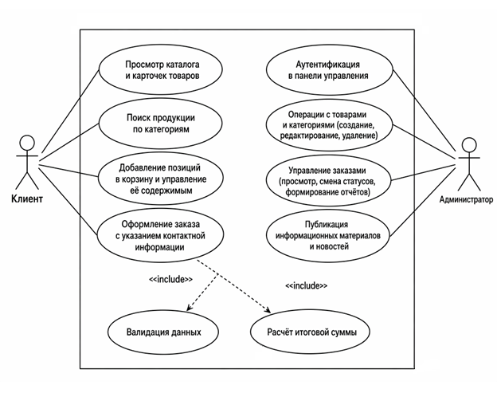
Рисунок А.1 – Диаграмма вариантов использования

Окончание Приложения А
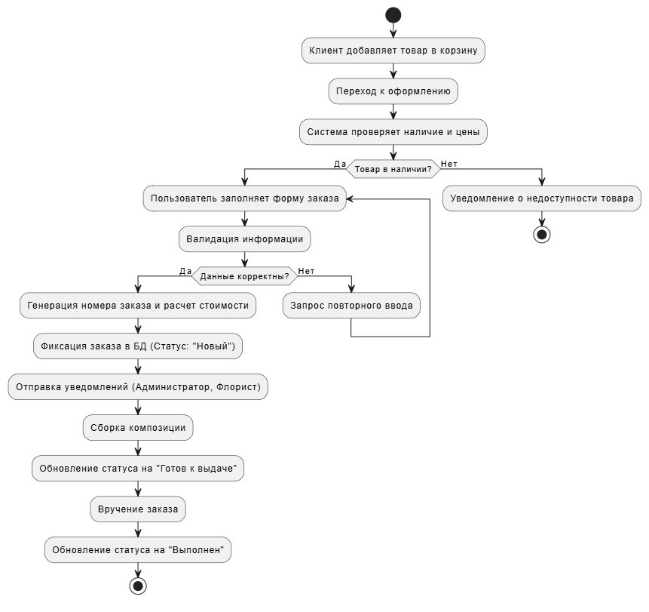
Рисунок А.2 – Диаграмма деятельности

Приложение Б
(справочное)
Листинги интерфейса пользователя
Листинг Б.1 – Динамический рендеринг категорий и товаров
function loadProducts(catId, btn) {
if (btn) {
document.querySelectorAll('.filter-btn').forEach(b => b.classList.remove('active'));
btn.classList.add('active');
}

const container = document.getElementById('product-list');
if (!container) return;

container.innerHTML = '<p style="text-align:center; grid-column: 1/-1; color: var(--text-light);">Загрузка...</p>';

fetch(`api/get_products.php?cat=${catId}`)
.then(res => res.json())
.then(data => {
if (data.length === 0) {
container.innerHTML = '<p style="text-align:center; grid-column: 1/-1; color: var(--text-light);">В этой категории пока нет товаров</p>';
return;
}

container.innerHTML = data.map(p => `
<div class="product-card">
<div class="product-img-wrap">
<img src="assets/img/${p.image_url || 'placeholder.jpg'}"
class="product-img"
id="img-${p.id}"
onerror="this.src='https://via.placeholder.com/400x440/E8DCC8/C87F56?text=Цветы'">
${p.category_name ? `<span class="product-badge">${p.category_name}</span>` : ''}
</div>
<div class="product-info">
<h3 class="product-name">${p.name}</h3>
Продолжение Приложения Б
<p class="product-desc">${p.description || ''}</p>
<div class="product-footer">
<span class="product-price">${p.price} ₽</span>
<button class="btn-add" onclick="flyToCart(${p.id}, '${p.name.replace(/'/g, "\\'")}', ${p.price})">
<i class="fas fa-plus"></i> В корзину
</button>
</div>
</div>
</div>
`).join('');
});
}
Листинг Б.2 – Оформление заказа
<?php
require 'config/db.php';
require 'includes/functions.php';

if ($_SERVER['REQUEST_METHOD'] === 'POST') {
$cart = getCart();
$total = getCartTotal();

if (empty($cart)) {
header("Location: index.php");
exit;
}

try {
$pdo->beginTransaction();
$stmt = $pdo->prepare("INSERT INTO orders (customer_name, customer_phone, customer_email, delivery_address, comment, total_amount) VALUES (?, ?, ?, ?, ?, ?)");
$stmt->execute([
$_POST['name'],
$_POST['phone'],
$_POST['email'],
$_POST['address'],
$_POST['comment'] ?? '',
$total
Окончание Приложения Б
]);
$orderId = $pdo->lastInsertId();

$stmtItem = $pdo->prepare("INSERT INTO order_items (order_id, product_name, quantity, price_at_order) VALUES (?, ?, ?, ?)");
foreach ($cart as $item) {
$stmtItem->execute([$orderId, $item['name'], $item['qty'], $item['price']]);
}

$pdo->commit();
clearCart();

echo "<!DOCTYPE html><html><head><title>Заказ оформлен</title>
<link href='https://fonts.googleapis.com/css2?family=Cormorant+Garamond:wght@400;600&family=Montserrat:wght@400;500&display=swap' rel='stylesheet'>
<style>body{font-family:'Montserrat',sans-serif;background:#F9F7F2;display:flex;justify-content:center;align-items:center;min-height:100vh;margin:0;}
.box{background:white;padding:60px;border-radius:8px;text-align:center;box-shadow:0 8px 24px rgba(0,0,0,0.1);max-width:500px;}
h1{font-family:'Cormorant Garamond',serif;color:#4A4540;font-size:2.5rem;margin-bottom:20px;}
p{color:#7A726A;margin-bottom:25px;}
a{background:#C87F56;color:white;padding:12px 30px;border-radius:30px;text-decoration:none;display:inline-block;}</style>
</head><body><div class='box'>
<h1>✦ Заказ оформлен! ✦</h1>
<p>Спасибо, <strong>".e($_POST['name'])."</strong>!<br>Ваш заказ №".$orderId." принят.<br>Мы свяжемся с вами в ближайшее время.</p>
<a href='index.php'>Вернуться в каталог</a>
</div></body></html>";
exit;

} catch (Exception $e) {
$pdo->rollBack();
echo "<script>alert('Ошибка при оформлении заказа. Попробуйте позже.'); window.history.back();</script>";
}
}
?>

Приложение В
(справочное)
Листинги интерфейса администратора
Листинг В.1 – Аутентификация администратора
<?php
session_start();
require '../config/db.php';

if ($_SERVER['REQUEST_METHOD'] === 'POST') {
$stmt = $pdo->prepare("SELECT * FROM admins WHERE username = ?");
$stmt->execute([$_POST['username']]);
$admin = $stmt->fetch();

if ($admin && password_verify($_POST['password'], $admin['password_hash'])) {
$_SESSION['admin_id'] = $admin['id'];
$_SESSION['admin_name'] = $admin['username'];
header("Location: dashboard.php");
exit;
} else {
$error = "Неверный логин или пароль";
}
}
?>
Листинг В.2 – Добавление нового товара, редактирование и удаление уже существующих товаров
<?php
session_start();
if (!isset($_SESSION['admin_id'])) header("Location: index.php");
require '../config/db.php';
require '../includes/functions.php';

$message = '';
$messageType = '';

if (isset($_POST['add_product'])) {
$name = trim($_POST['name']);
Продолжение Приложения В
$description = trim($_POST['description']);
$price = (float)$_POST['price'];
$category_id = (int)$_POST['category_id'];
$is_active = isset($_POST['is_active']) ? 1 : 0;

$image_url = 'placeholder.jpg';
if (isset($_FILES['image']) && $_FILES['image']['error'] === UPLOAD_ERR_OK) {
$uploaded = uploadProductImage($_FILES['image']);
if ($uploaded) $image_url = $uploaded;
}

if ($name && $price > 0) {
$stmt = $pdo->prepare("INSERT INTO products (category_id, name, description, price, image_url, is_active) VALUES (?, ?, ?, ?, ?, ?)");
$stmt->execute([$category_id, $name, $description, $price, $image_url, $is_active]);
$message = "Товар «$name» успешно добавлен!";
$messageType = 'success';
} else {
$message = "Заполните название и цену";
$messageType = 'error';
}
}

if (isset($_POST['edit_product'])) {
$id = (int)$_POST['id'];
$name = trim($_POST['name']);
$description = trim($_POST['description']);
$price = (float)$_POST['price'];
$category_id = (int)$_POST['category_id'];
$is_active = isset($_POST['is_active']) ? 1 : 0;

$stmt = $pdo->prepare("SELECT image_url FROM products WHERE id = ?");
$stmt->execute([$id]);
$oldImage = $stmt->fetchColumn();

$image_url = $oldImage;
if (isset($_FILES['image']) && $_FILES['image']['error'] === UPLOAD_ERR_OK) {
$uploaded = uploadProductImage($_FILES['image']);
if ($uploaded) {
$image_url = $uploaded;
// Удаляем старое фото

Окончание Приложения В
if ($oldImage && file_exists(__DIR__ . '/../assets/img/' . $oldImage)) {
@unlink(__DIR__ . '/../assets/img/' . $oldImage);
}
}
}

$stmt = $pdo->prepare("UPDATE products SET category_id=?, name=?, description=?, price=?, image_url=?, is_active=? WHERE id=?");
$stmt->execute([$category_id, $name, $description, $price, $image_url, $is_active, $id]);
$message = "Товар обновлен!";
$messageType = 'success';
}

if (isset($_POST['delete_product'])) {
$id = (int)$_POST['id'];
$stmt = $pdo->prepare("SELECT image_url FROM products WHERE id = ?");
$stmt->execute([$id]);
$img = $stmt->fetchColumn();

$stmt = $pdo->prepare("DELETE FROM products WHERE id = ?");
$stmt->execute([$id]);

if ($img && file_exists(__DIR__ . '/../assets/img/' . $img)) {
@unlink(__DIR__ . '/../assets/img/' . $img);
}
$message = "Товар удален";
$messageType = 'success';
}

$products = $pdo->query("SELECT p.*, c.name as category_name FROM products p LEFT JOIN categories c ON p.category_id = c.id ORDER BY p.created_at DESC")->fetchAll();
$categories = $pdo->query("SELECT * FROM categories ORDER BY name")->fetchAll();
?>

